МИНИСТЕРСТВО НАУКИ И ВЫСШЕГО ОБРАЗОВАНИЯ  
РОССИЙСКОЙ ФЕДЕРАЦИИ

федеральное государственное автономное   
образовательное учреждение высшего образования  
«Самарский национальный исследовательский университет   
имени академика С.П. Королева»

(Самарский университет)

Институт информатики, математики и электроники

Факультет информатики  
Кафедра суперкомпьютеров и общей информатики

**Отчет по лабораторной работе № 3**

Дисциплина: «Enterprise Systems Development (Методы проектирования и поддержки требований к программному обеспечению)»

Вариант 25

Тип предприятия: **«Music store chain»**

Выполнил: Андреев А.Ю.

Группа: 6133-010402D

Самара 2023

**Описание процесса**

Несмотря на то, что стрелки были аккуратно рассредоточены может возникнуть некоторое непонимание. Для этого был сделан данный пункт отчета.

Для начала клиент испытывает потребность в товаре. Далее он входит в систему. Для проверки введенных используется таблица Пользователи с логинами и хешированными паролями. Если данные некорректны, то бизнес-процесс заканчивается. Если же данные корректны, то пользователь может ознакомиться с каталогом, для этого действия данные берутся из таблицы Товары. Клиент может ознакомиться с отзывами или сравнить товары, из таблицы Товары также подгружаются дополнительные характеристики. Далее клиент добавляет товар в корзину, на этом шаге товар добавляется в таблицу Клиент-корзина. При оплате заказа формируется итоговая сумма по таблице Клиент-корзина и первоначально проверяется наличие товара по таблице Товары. После этого шага идет оплата. Если платеж не прошел по какой-либо причине, то бизнес-процесс заканчивается. Если оплата прошла успешно, то создаются записи в таблицах Заказ-товар и Клиент-заказ, а также задачи переходят на администратора, который еще раз проверяет наличие и непосредственно оформляет заказ. После этого он меняет статус заказа в таблице Клиент-заказ и уведомляет клиента о том, что заказ принят. Далее клиент уведомляется сообщением о том, что товар пришел в пункт выдачи, а также в таблице Клиент-заказ выставляется актуальный статус «Можно забирать». После того, как клиент забрал свой заказ бизнес-процесс заканчивается.

**BPMN диаграмма** 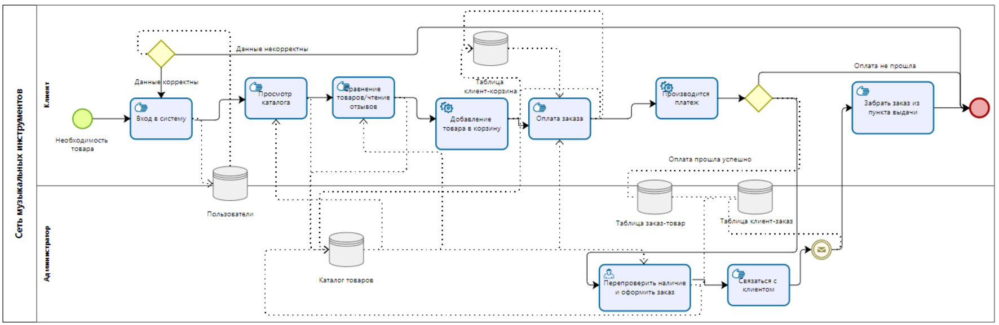

Также прикладываю скриншоты в более крупном виде.

